Hulpkaart Richtvragen voor een kritische beoordeling van bronnen
Niet elke geschreven bron is even betrouwbaar. Een schrijver kan dingen verzinnen of zonder het te weten fouten noteren.

  - Bron
Correctheid van de bron | - Gebruikt de bron vakterminologie?  - Bevat de bron referenties naar andere bronnen of naar onderzoeksresultaten?  - Wordt het onderwerp volledig behandeld?  - Een bron met veel spelfouten boezemt ook weinig vertrouwen in.
Datering van de bron | - Wanneer werd de bron gepubliceerd?  - Veroudert informatie over het onderwerp snel of gaat het om een onderzoeksdomein waarin resultaten van een onderzoek lange tijd hun waarde behouden?
Herkomst van de bron | - Om welke soort informatiebron gaat het? (website/krant/tijdschrift/boek/…)  - Welke reputatie heeft het medium waarop de bron zich bevindt? Heeft de website, de krant, het tijdschrift of de uitgeverij een goede naam?

  - Auteur
- Kan je de auteur van de bron achterhalen?
- Heeft de auteur voldoende kennis over het onderwerp?
- Vind je voldoende informatie terug over de bekwaamheid van de auteur (niet noodzakelijk in diezelfde bron)?
- Heb je het gevoel dat de auteur objectief is en de informatie op een neutrale manier presenteert?

  - Publiek
- Kan je uit de bron afleiden voor welk soort publiek de tekst is bedoeld?
- Maakt de lezer deel uit van het doelpubliek van de bron?

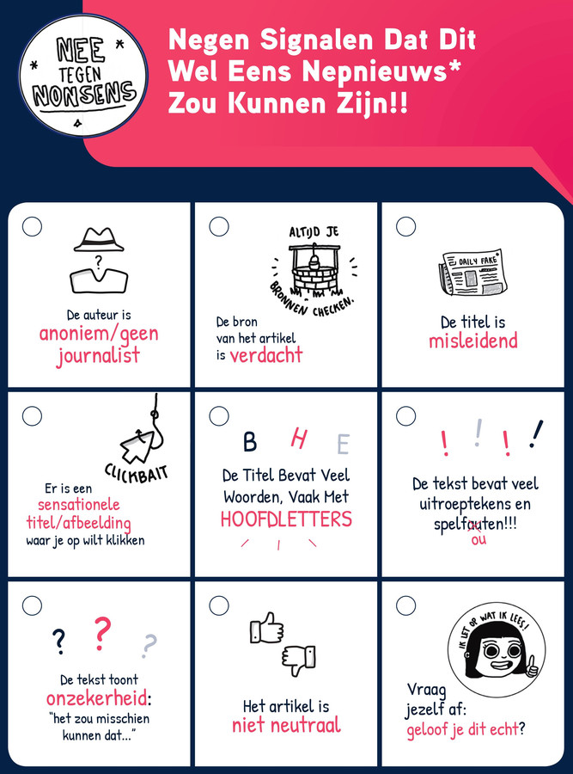

Bron: An, D. E. A. (z.d.). Impact Nederlands vademecum 2de graad. Plantyn.

